# Aria Bagaswara

XII RPL A

# Membangun Teks Artikel Opini

Kebakaran Hutan

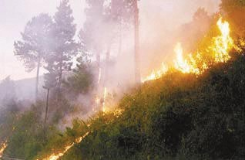Kebakaran hutan adalah suatu peristiwa yang dapat merugikan manusia dan juga hewan liar yang hidup di hutan tersebut. Kebakaran ini bisa disebabkan oleh faktor alami dan campur tangan manusia. Penyebab kebakaran hutan yang disebabkan oleh faktor alami bisa terjadi karena musim kemarau yang panjang, sambaran petir, aktivitas vulkanik gunung berapi dan *ground fire* atau kebakaran di dalam lapisan tanah gambut akibat kemarau panjang.

Faktor yang disebabkan oleh manusia bisa jadi karena punting rokok atau lupa mematikan api di perkemahan. Hal ini bisa saja terjadi karena ulah oknum yang tidak bertanggung jawab.

Sampah

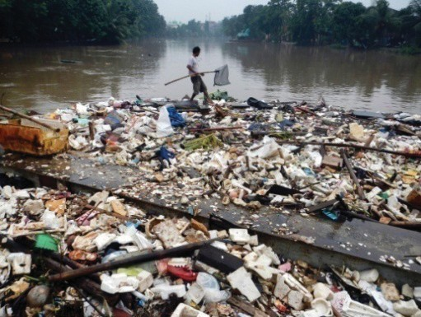Sampah adalah benda yang bersumber dari hasil aktivitas manusia maupun proses alam yang tidak memiliki nilai ekonomis. Menumpuknya sampah di sungai dapat menyebabkan banyak kerugian seperti banjir dan juga mendatangkan penyakit.

Sampah seperti menjadi masalah yang terus ada setiap tahunnya. Masalah ini disebabkan oleh kurangnya kesadaran masyarakat dalam membuang sampah. Masih banyak masyarakat yang suka membuang sampah di sungai, meski banyak upaya yang dilakukan pemerintah untuk menanggulangi sampah yang berserkan seperti menyediakan tempat sampah. Alangkah baiknya pemerintah lebih memperketat larangan membuang sampah di sungai supaya dampaknya tidak bertambah buruk.